近年中央政府督導直轄市及縣(市)政府管理財政成效之探討
- 現行財政收支劃分制度及地方制度法等主要規定
政府發生財政差異，常係因各級政府財政權分配不均及資源有別所致，財政差異可分為府際間之垂直財政不平衡及同級政府間之水平財政不平衡。為舒緩財政不均，達「財政均等化」(fiscal equalization)目標，政府間財政移轉制度，如統籌分配稅款及補助款等機制不可或缺。
我國各市縣因轄區大小、人口多寡、地區產業特性、經濟發展程度有所差異，致「患不均」─垂直及水平財力不均等，為保障各區域民眾均能享有標準質量以上之公共服務水準，並落實地方自治，中央政府須進行垂直及水平財政調整，以平衡各區域財政。現行之財政調整，主係依據財劃法及地制法之規定，包括統籌分配稅款(分為普通及特別統籌分配稅款，財源主要來自國稅收入)及其他中央政府辦理之垂直財政調整(包括現行一般性［含專案］補助款及各部會[依規定應屬計畫型]補助款)，以協助地方財政。
財劃法及地制法之沿革及相關重要規定略以：
(一)財政收支劃分法之制定及修正沿革概要
財劃法於40年6月13日制定公布，規範各級政府財政收支之分類、劃分與調劑，以中央政府財政移轉手段調劑地方財政盈虛並謀經濟平衡發展。各級政府財政收支之劃分，在支出面，依其在行政區域內之職權與支出相關規範辦理;在收入面，主要有國稅、直轄市稅、縣(市)稅、與鄉(鎮、市)稅之稅源分立及稅收分成，並定有統籌分配稅款，以及上級政府對下級政府之補助制度。財劃法歷經10次修正，其中43年、54年、70年、及88年等4次修法，修法重點係增強稅課統籌運用、提高部分地方稅課分成及重新調整稅源減少共分稅目，以改善地方財政及均衡同級地方政府間財政差距，另88年之修法亦包括配合精省作業及地制法制定改革調整，並將原「中央」、「省(市)」、「縣(市)」三級制，修改為四級制，以兼顧中央及地方財政穩健；至其餘6次修法，修法重點則為配合相關稅法(目)修廢所為之修正。惟自88年後迄今，行政院及立法委員雖屢欲對財劃法進行修正，但尚未能完成修法程序。
(二)財政收支劃分法及中央統籌分稅款分配辦法主要規定
現行財劃法將各級政府分為四級制，以比例入法方式，框定中央統籌分配稅款之分配，亦即先依比例、再依公式分配。該法第8條及第12條規定，中央統籌分配予各級政府之財源(主要來自國稅收入)，分別為：(1)所得稅總收入之10%；(2)營業稅總收入減統一發票獎金後之40%；(3)貨物稅總收入之10%；(4)縣(市)土地增值稅(以下簡稱土增稅)之20%；除第4項外，均屬垂直調整分配。次依同法第16條之1規定，前3項加總數之94%加計第4項為普通統籌分配稅款額度，本透明化及公式化原則分配；而前3項加總數之6%，則為特別統籌分配稅款額度，由行政院依實際情形分配，以支應各市縣緊急及重大事項所需經費。
復依財劃法第16條之1及中央統籌分配稅款分配辦法第7條第1項規定，分配直轄市額度為上述前3項之61.76%，分配縣(市)總額則為前3項之24%再加計第4項數，其餘則為分配鄉(鎮、市)總額(詳如圖1)。普通統籌分配稅款決定配予6都及16個縣(市)總額後，續依中央統籌分配稅款分配辦法第10條之規定計算各該鄉(鎮、市)應分配之比率。查直轄市之分配，主要係依轄區營利事業營業額(50%)、人口數(20%)、土地面積(20%)及近3年財政能力(10%)分配之；而縣(市)部分則主要依基準財政收支差短(其他少數分配基準為轄區營利事業營業額)分配。由上述財劃法之修正與設計，可知財源之分配與主導權仍掌控於中央。

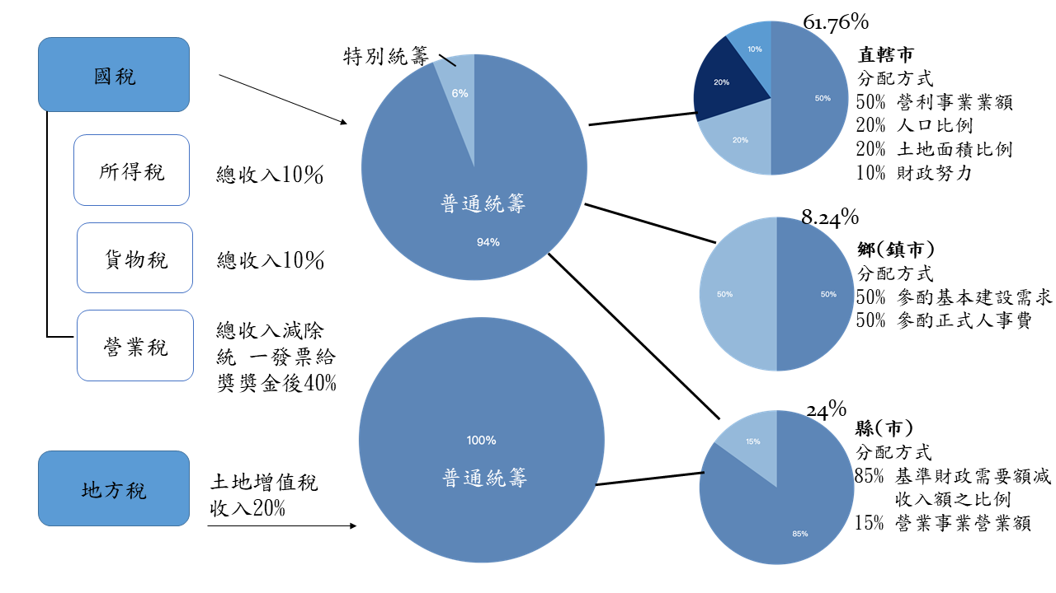
圖1 現行中央統籌分配稅款分配方式
資料來源：本文整理自監察院109年「直轄市與縣市政府財政城鄉失衡之探討」通案性案件調查研究報告。
(三)地方制度法主要規定
地制法係依我國憲法第118條及憲法增修條文第9條第1項規定制定，為整體規範地方組織體系及其運作關係等法規。我國88年精省後，行政院大幅改革補助地方之制度，依財劃法第30條第2項及地制法第69條第3項規定，訂定中央對直轄市及縣(市)政府補助辦法(以下簡稱補助辦法)，作為對各市縣補助款編列及執行之依據。
按地制法第14條、第18條、第19條及第23條相關規定略以，直轄市、縣(市)、鄉(鎮、市)為地方自治團體，財務收支及管理為自治事項，其歲出及歲入等預算受地方立法機關之監督。同法第69條規定，各上級政府為謀地方均衡發展，對於財力較差之市縣應酌予補助；對財力較優之市縣，得取得協助金。各市縣有依法得徵收之財源而不徵收時，其上級政府得酌減其補助款；對於努力開闢財源具有績效者，其上級政府得酌增其補助款。
另依同法第87條之3規定，縣(市)改制或與其他直轄市、縣(市)合併改制為直轄市時，其他直轄市、縣(市)所受統籌分配稅款及補助款之總額不得少於該直轄市改制前。是以，中央政府須依該條規定保障各市縣獲配之中央統籌分配稅款、一般性補助款等合計數，不低於99年度與103年度(桃園市升格後之改制基準年)之獲配水準。

根據Buchanan(1950)之論述，所謂「財政均等化」是指不同行政區居民，享有相同質量之公共財(尤指地方性公共財)，負擔相同程度之地方稅捐。
依主計總處提供資料，111年度中央對地方財源挹注為5,159億元(包括中央統籌分配稅款3,194億元、一般性補助款1,965億元)，較103年度改制基準年增加1,108億元 (111年度起勞健保改由中央負擔數及土增稅分成影響數不納入中央財源挹注項目表達)。
安怡芸，「地方財政收支劃分之相關問題研析」，107年12月。
公式連結：https://www.nta.gov.tw/web/AnnD/uptAnnD.aspx?c0=431&p0=6682。
中央統籌分配稅款分配辦法係依財劃法第16條之1第2項規定訂定。
財劃法第30條：「中央為謀全國之經濟平衡發展，得酌予補助地方政府。但以下列事項為限：(1)計畫效益涵蓋面廣，且具整體性之計畫項目。(2)跨越直轄市、縣市或二以上縣市之建設計畫。(3)具有示範性作用之重大建設計畫。(4)因應中央重大政策或建設，需由地方政府配合辦理之事項。前項各款補助之辦法，由行政院另定之。」
地制法第69條第1項：「各上級政府為謀地方均衡發展，對於財力較差之地方政府應酌予補助……」；同條第3項「第1項補助須明定補助項目、補助對象、補助比率及處理原則；其補助辦法，分別由行政院或縣定之。」

